Администрация поселения Московский
Отдел территориальной безопасности и гражданской обороны
108811, г. Москва, г. Московский, мкр.1, д.19а
телефон: 8(495)841-81-47
E-mail: gochs@adm-moskovsky.ru

Как избежать пожара в саду и на даче

Несколько советов чтобы избежать пожара:
- расстояния от границ застройки участков садоводческих товариществ до лесных массивов должны быть не менее 15 метров;
- каждый участок должен быть обеспечен противопожарным
инвентарем (багор, лопата, ведро, емкость с песком и другое);
- необходимо следить за состоянием электрооборудования;
- при эксплуатации печного отопления следует содержать печи и дымоходы в исправном состоянии, регулярно чистить дымоходы от сажи, для предупреждения возгораний от выпавших угольков на полу перед топкой положить лист железа размером 50х70 см;
- территорию около своего дома очищайте от сгораемого мусора, сухой травы, не складируйте мусор около строений, не разводите костры вблизи построек, тем более в сухую ветреную погоду;
- старайтесь соблюдать элементарные противопожарные требования при курении, завести пепельницу и периодически ее опустошать;
- не оставляйте обогревательные приборы без присмотра и ни в коем случае не используйте самодельные обогреватели;
- соблюдайте осторожность при использовании легковоспламеняющихся и горючих веществ;
- к естественным и искусственным водоемам следует предусматривать подъезды и пирсы для забора воды пожарными машинами.

Только от нашего сознательного отношения и выполнения этих требований зависит сохранность имущества, а иногда и жизни.
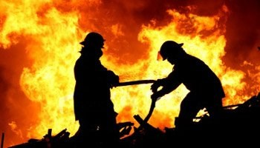

Как правильно звонить в пожарную охрану:
- Наберите номер «112».
- Сообщите диспетчеру, что горит, по какому адресу.
- При необходимости уточните подъездные пути.
- Назовите свою фамилию, запомните фамилию диспетчера, принявшего вызов.

